Sprawozdanie

Laboratorium 1
Valerii Bahrov

Ping:
ping służy do wysyłania sygnału echo do serwera docelowego. Generuje on pakiet o okreslonych parametrach i wysyła pod zadany adres, a kiedy (i jeżeli) otrzyma odpowiedź, zwraca jej parametry tekstowo w konsoli. Przykładowe wywołanie:

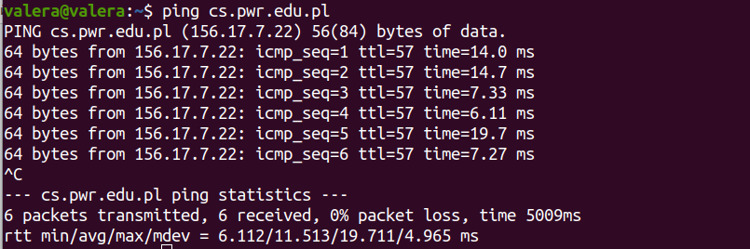
Otrzymujemy więc dane o adresie, czasie w którym dane przechodziły oraz parametrze TTL pakietów zwrotnych. TTL określa maksymalną ilość węzłów, przez którą może przejść jeszcze pakiet. Podstawowymi wartościami są tu zwykle 64, 128 i 255. Dlatego żeby sprawdzić liczbę węzłów jakich pakiet powinny pokonać żeby dotrzeć do serwera, trzeba znależść różnicę między wartością TTL ustaloną przez serwer a wartością pola z jaką pakiet do nas dociera. Za pomocą parametru -t możemu ustalić TTL, czyli liczbę przeskoków jaką może wykonać na swojej trasie ping. Gdy liczba przeskoków jest za mała, wtedy pakiet nie dotrze i 100% danych zostanie utraconych. Dzięki temu możemy wykorzystać to dla zmierzenia liczby węzłów dzielących nadawcę od serwera sprawdzając minimalną wartość TTL dla jakiej dane dotrą do hosta.

Adres | Liczba węzłów do | Liczba węzłów z | Lokalizacja | Średni czas
cs.pwr.edu.pl | 9 | 7 | Wrocław | 9 ms
put.poznan.pl | 10 | 9 | Poznań | 15 ms
harvard.edu | 11 | 10 | Massachusetts | 25 ms
ox.ac.uk | 22 | 20 | Oxford | 48 ms
ameblo.jp | 12 | 10 | Tokyo | 27 ms

Czy trasy tam i z powrotem mogą być różne?
Jak widać z tabelki, ilość węzłów do hosta i z powrotem nie muszą być takie same.

Jaki wpływ ma wielkość pakietu na czas propagacji?

Adres | 60b | 300b | 500b | 1000b
cs.pwr.edu.pl | 4 ms | 4 ms | 5 ms | 13 ms
put.poznan.pl | 9 ms | 11 ms | 13 ms | 17 ms
harvard.edu | 20 ms | 25 ms | 26 ms | 75 ms
ox.ac.uk | 45 ms | 54 ms | 94 ms | 106 ms
ameblo.jp | 24 ms | 59 ms | 59 ms | 50 ms

Można zauważyć, że rozmiar pakietu ma bardzo mały wpływ na oczekiwania.

Badanie wpływu fragmentcji:

Adres | TTL | Czas | rozmiar
cs.pwr.edu.pl | 57 | 115 ms | 30 000 bajtów
put.poznan.pl | 55 | 75 ms | 20 000 bajtów
harvard.edu | 54 | 100 ms | 5000 bajtów
ox.ac.uk | 44 | 96 ms | 1 000 bajtów
ameblo.jp | 54 | 33 ms | 1 000 bajtów

Jak widzimy, za pomocą fragmentacji my możemy przesłać jakąkolwiek liczbą bajtów do serwera. Zobaczymy, ile maksymalnie bajtów możemy przesłać na serwer bez fragmentacji:

Bez fragmentacji:

Adres | TTL | Czas | max_rozmiar
cs.pwr.edu.pl | 57 | 23 ms | 1472 bajty
put.poznan.pl | 55 | 28 ms | 1472 bajty
harvard.edu | 54 | 44 ms | 1472 bajty
ox.ac.uk | 44 | 46 ms | 1472 bajty
ameblo.jp | 54 | 49 ms | 1472 bajty

Robimy wniosek, że ilość bajtów jest ograniczona z góry i równa się 1500 dla pakietu, więc wysłać możemy tylko 1472.

«Średnica» internetu:
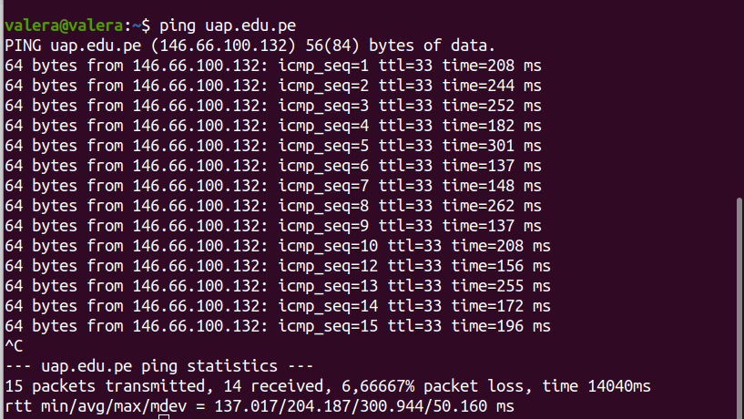
Jak widać, ścieżka równa się 27 węzłam.

Sieci wirtualne:
Sieci wirtualne modyfikują wartość wskaźnika TTL, przez co utrudnione jest śledzenie pakietów. To że nasz pakiet na swojej drodze przechodzi przez sieć wirtualną można rozpoznać po tym, że pingując kilka razy (z odstępami czasowymi) dostajemy znaczne różnice TTL, lub odpowiedź uzyskujemy z różnych adresów IP.

Traceroute:
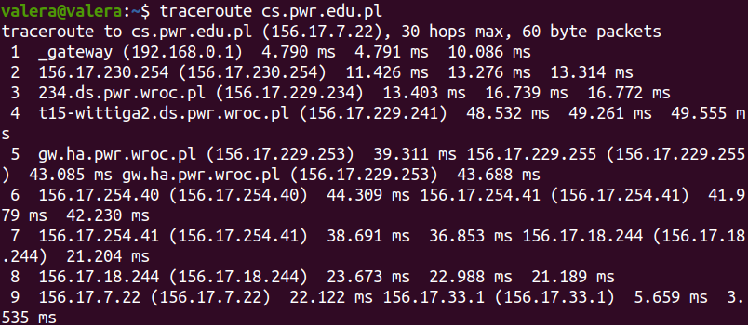
pokazuje ścieżkę, jaką przebywają pakiety wysyłane od nas do docelowego serwera. W tym celu program wysyła pakiety z inkrementowanymi TTL, dzięki czemu kolejne routery na ścieżce pakietów odrzucają je w ten sposób dostajemy informacje o tym, jaki router odrzucił pakiet i wiemy, że normalnie musiałby przejść dalej. Przykładowe wywołanie:

Wireshark:
Darmowe oprogramowanie open-source służące do analizowania pakietów. Działa w sposób pasywny, tzn. nie wysyła żadnych informacji, a tylko przechwytuje dane docierające do interfejsu sieciowego. Nie wpływa także w żaden sposób na działanie aplikacji przesyłających dane przez sieć. Przykładowe wywołanie:

